Laborator nr. 8
Cotarea

Operaţia de înscriere a cotelor pe un desen se numeşte cotare. Scopul cotării este de a furniza utilizatorului informaţii concrete despre modul în care se construieşte un element. Pentru a realiza cotarea unui reper desenat, este important de ştiut unde se află instrumentele necesare şi cum se utilizează corect.

AutoCAD-ul prezintă următoarele caracteristici ale procesului de cotare:
- Realizează cotarea pentru cinci tipuri de elemente de bază: segmente de dreapta, cercuri, arce, unghiuri şi linii de indicaţie;
- Măsoară automat distanţele;
- Construieşte automat liniile de cotă şi cele ajutătoare;
- Scrie automat deasupra sau pe linia de cotă valoarea măsurată;
- Permite introducerea toleranţelor pe desen;
- Dispune de facilităţi de setare a stilului de cotare.

AutoCAD-ul operează cu două tipuri de cote – “explodate” şi asociative. Cotele “explodate” sunt alcătuite din entităţi individuale: textul cotei, linia de cota, liniile ajutătoare, săgeţile, etc. Cotarea asociativă – metoda implicită – grupează elementele componente ale cotei într-o singură entitate.

8.1 Elementele cotării – formează ansamblul de linii, arce, texte, etc. din care este compusă o cotă – Fig. 8.1.
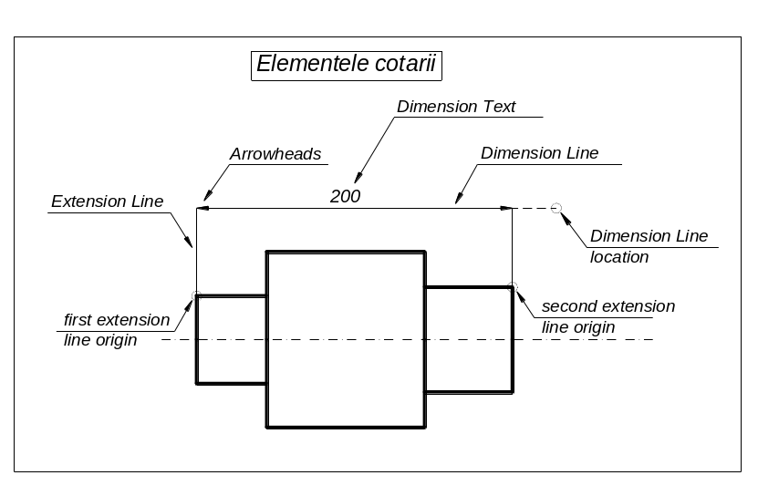

Fig. 8.1

Elementele cotării

Punctele de referinţă - sunt punctele care indică unde începe şi unde se termină dimensiunea care se
(first/second extension cotează - se recomandă utilizarea modului de lucru Object Snap pentru indicarea
line origin) acestor puncte

Liniile ajutătoare - sunt liniile care se trasează între punctele de referinţă şi linia de cotă
(Extension Line)
Linia de cotă - apare între liniile ajutătoare
(Dimension Line)
Săgeţile - apar la ambele capete ale liniei de cotă şi marchează începutul şi sfârşitul cotei
(Arrowheads)
Textul cotei - este textul care conţine distanţa sau unghiul dintre punctele de referinţa pentru (Dimension Text) cotare
Marcajul pentru centru - când se utilizează cote radiale, acest marcaj este plasat în centrul traiectoriei
(Center Mark) circulare care va fi cotată
Linia de indicaţie - se utilizează pentru a indica o adnotare referitoare la o dimensiune, o suprafaţă, (Leader) toleranţă, etc.

8.2 Crearea, modificarea şi actualizarea stilurilor de cotare - definesc aspectul elementelor cotării (a liniilor, a fontului şi poziţionării textului, săgeţi sau puncte în capetele liniei de cotă, etc). În mod curent, există 60 de variabile care controlează felul în care este afişată o cotă. Cu ajutorul casetelor de dialog se pot defini diferite stiluri de cotare într-un mod simplu, fără a fi nevoie să se introducă de la tastatură aceste variabile, pentru a fi modificate.
Buton grafic:

Bara de meniuri: Format, Dimension Style…
Dimension, Style…
Linia de comandă: Command: DDIM
Command: DIMSTYLE

Se deschide caseta de dialog Dimension Style Manager – Fig. 8.2, care conţine o fereastra de previzualizare a stilului de cotare curent şi care permite alegerea şi utilizarea unui stil de cotare existent (în fereastra de mai jos stilul utilizat este Standard), crearea de stiluri noi, precum şi modificarea şi actualizarea unui stil existent.
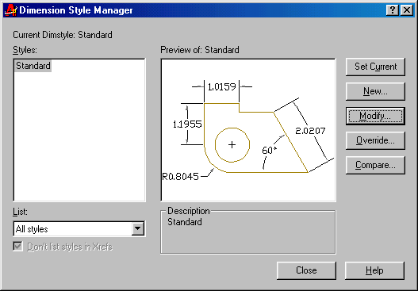

Fig. 8.2

Caseta de dialog

Dimension
Style Manager

New…

Deschide caseta de dialog Create New Dimension Style – Fig. 8.3, în care se introduce numele noului stil de cotare pornind de la stilul implicit Standard şi care se poate aplica pentru toate tipurile de cote (All dimensions), sau numai pentru cote liniare, radiale, etc., după care se acţionează butonul Continue.
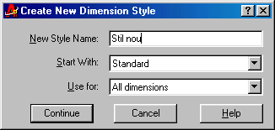

Fig. 8.3

Caseta de dialog
Create New
Dimension Style

În continuare se va afişa o nouă casetă de dialog New Dimension Style, cu mai multe pagini, care se pot selecta din partea superioară a ferestrei – este prezentată pagina Lines and Arrows – Fig. 8.4 – în care se poate defini şi modifica geometria cotelor.

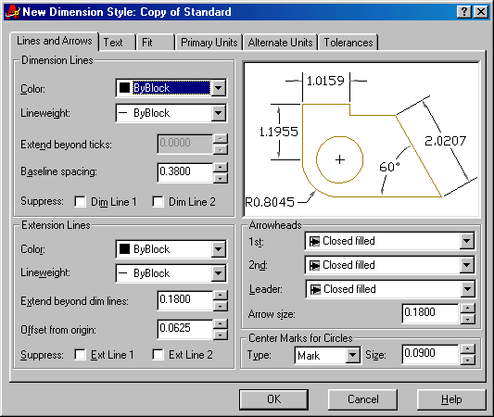
Fig. 8.4

Caseta de dialog
New Dimension
Style
Lines and Arrows

Celelalte pagini (Text, Fit, etc.) vor fi prezentate în continuare, în cazul modificării şi actualizării cotelor, deoarece au acelaşi conţinut pentru toate aceste opţiuni.

După ce se fac setările dorite, se acţionează butonul OK, revenindu-se astfel la caseta Dimension Style Manager, după care se setează noul stil de cotare ca stil curent - butonul Set Current şi apoi se închide caseta de dialog – butonul Close.

Modify…

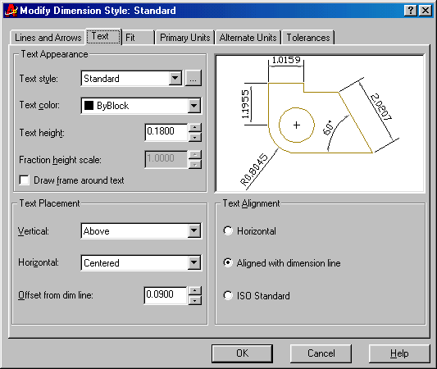
Deschide caseta de dialog Modify Dimension Style, care conţine aceleaşi pagini, care se pot selecta din partea superioară a ferestrei şi în care se pot modifica caracteristicile stilului selectat. Este prezentată pagina Text – Fig. 8.5 – în care se pot face modificări asupra caracteristicilor textului (stilul, culoarea, înălţimea), plasarea faţă de linia de cotă – verticală (Above – deasupra) şi orizontală (Centered – centrată), distanţa dintre text şi linia de cotă (Offset from dim line), precum şi alinierea textului (Aligned with dimension line – paralel cu linia de cotă).

Fig. 8.5

Caseta de dialog
Modify Dimension
Style
Text

Override…

Deschide caseta de dialog Override Current Style. Diferenţa faţă de Modify este că utilizând această fereastră se pot schimba caracteristicile unei cote selectate, fără să se salveze aceste modificări (nu se actualizează şi caracteristicile celorlalte cote). Este prezentată pagina Fit – Fig. 8.6 – în care se pot face setări asupra încadrării textului, a săgeţilor, în anumite situaţii speciale (de exemplu când distanţa dintre liniile ajutătoare este prea mică sa încapă şi săgeţile şi textul, se poate preciza care dintre elementele cotei sa fie “forţate” sa se încadreze între liniile ajutătoare).

Paginile Primary Units şi Alternate Units permit definirea formatului unităţilor de măsura pentru cote (exponenţial, zecimal, tehnic, pentru arhitectura şi fracţional); se poate stabili precizia cotei (numărul de zecimale), suprimarea zerourilor din faţa sau de la sfârşitul valorii, formatul de reprezentare al unghiurilor, etc.

 

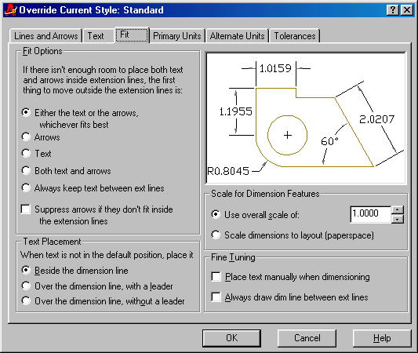
Fig. 8.6

Caseta de dialog
Override Current
Style
Fit

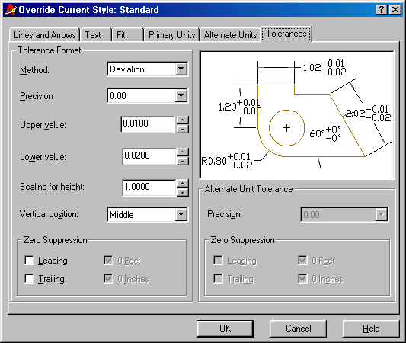
Toleranţele dimensionale se pot introduce într-o cotă prin apelarea paginii Tolerances din ferestrele prezentate – Fig. 8.7. Toleranţele dimensionale se utilizează atunci când un element trebuie să se încadreze între anumite limite.

Fig. 8.7

Caseta de dialog
Override Current
Style
Tolerances

Astfel se poate selecta una din cele cinci opţiuni de afişare a toleranţelor: None (dezactivează toate casetele de editare a toleranţei), Symmetrical (afişează simbolul ± urmat de o valoare pentru toleranţă, introdusă în caseta Upper Value), Deviation (permite afişarea valorilor diferite pentru abaterea superioară şi inferioară admise), Limits (afişează două valori în locul unui text de cotă – cota superioară este cea iniţială la care a fost adunată valoarea Upper Value, iar cea inferioară este cea iniţială din care a fost scăzută valoarea Lower Value) şi Basic (pentru crearea unor cote de bază - valoarea cotei apare într-o casetă).

Compare…

Deschide caseta de dialog Compare Dimension Styles – Fig. 8.8 – în care sunt descrise toate caracteristicile stilului de cotare selectat (denumirea şi valoarea variabilelor). Se pot, deasemenea, compara caracteristicile a două stiluri de cotare.
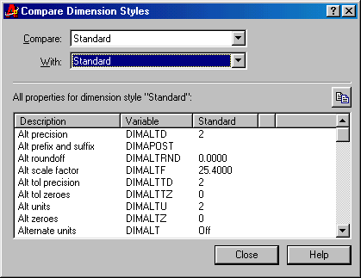
 

Fig. 8.8

Caseta de dialog
Compare Dimension
Styles

8.3 Cotarea desenului – după definirea unui stil de cotare, se poate trece la cotarea efectivă a elementelor desenului.

Cotarea se poate realiza prin comenzile DIM, DIM1 sau QDIM. Cele trei comenzi determină înlocuirea prompter-ului “Command:”, printr-un nou prompter “Dim:”. Nu se pot folosi comenzi de desenare sau editare în timpul unei sesiuni de cotare. Diferenţa dintre primele două comenzi de cotare este că, în timp ce DIM1 permite trasarea unei singure cote, după care revine la prompter-ul “Command:”, comanda DIM deschide o sesiune de cotare, din care se iese doar prin acţionarea tastei Esc. Comanda QDIM permite cotarea rapidă a unor obiecte de acelaşi fel, prin selectarea lor împreună.

Buton grafic: Butoanele din bara de instrumente Dimension – Fig. 8.9

Bara de meniuri: Dimension – Fig. 8.10

Linia de comandă: Command: DIM, DDIM, QDIM

Un mod rapid de cotare este folosirea barei cu instrumente Dimension, care poate fi facută vizibilă prin intermediul meniului desfăşurabil View, Toolbars:

Fig. 8.9

Bara cu instrumente
Dimension

Meniul desfăşurabil Dimension este prezentat în figura de mai jos:
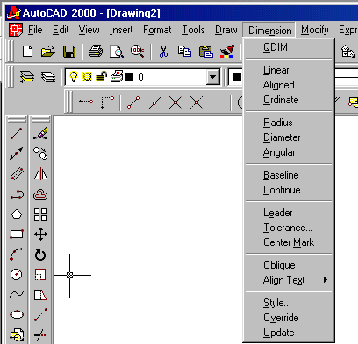

Fig. 8.10

Meniul desfăşurabil
Dimension

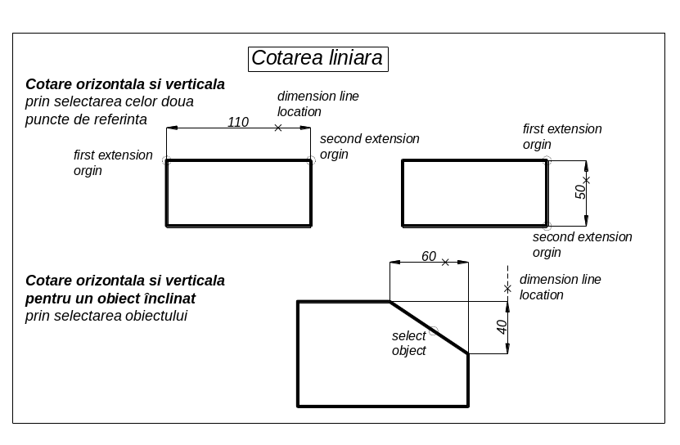

8.3.1 Cotarea liniară - sunt cele mai des folosite şi crează cote paralele şi perpendiculare pe axele desenului.

Linear

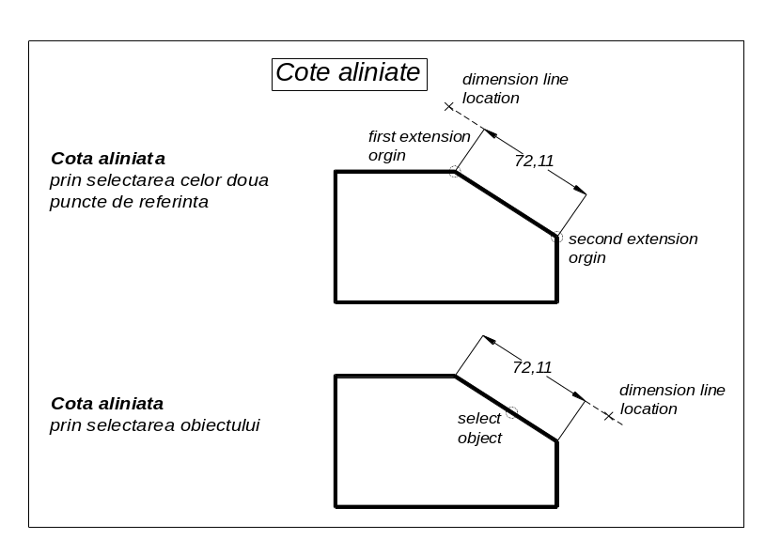

8.3.2 Cote aliniate - creează linii de cotă paralele cu obiectul înclinat şi linii ajutătoare perpendiculare pe obiect.

Aligned

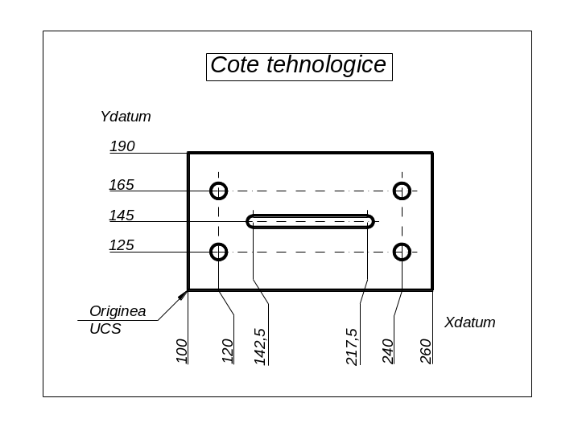

8.3.3 Cote tehnologice - se măsoară faţă de un punct de referinţă, care se stabileşte cu comanda UCS; dacă nu se precizează un punct de origine, programul utilizează punctul 0,0 care este punctul de origine implicit. De obicei un punct al reperului desenat este utilizat drept punct de referinţă.

Ordinate

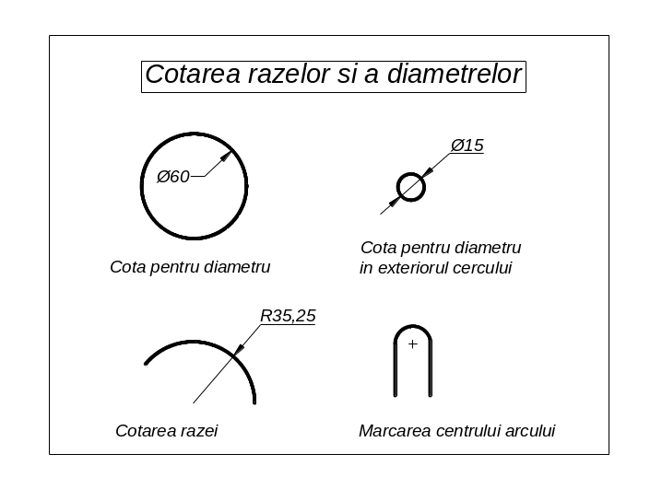
8.3.4 Cotarea razelor şi a diametrelor - se măsoară suprafeţe circulare.

Radius

Diameter

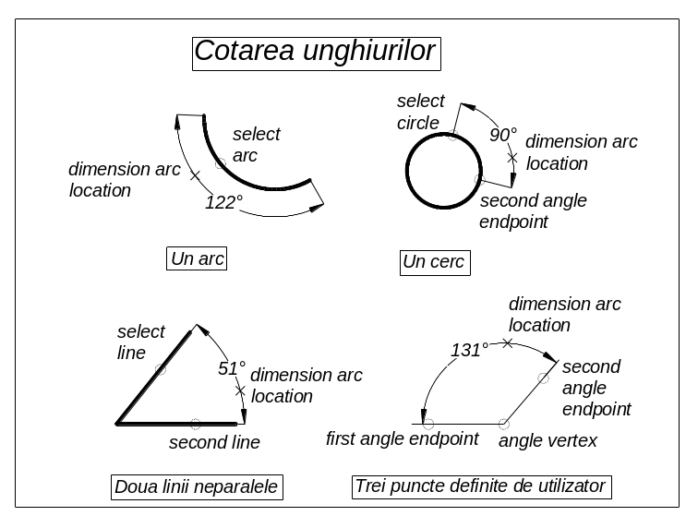
8.3.5 Cotarea unghiurilor - se măsoară unghiuri, care pot fi definite prin următoarele metode:

Un arc
Un cerc şi un punct definit de utilizator
Două linii neparalele
Trei puncte definite de utilizator

Angular

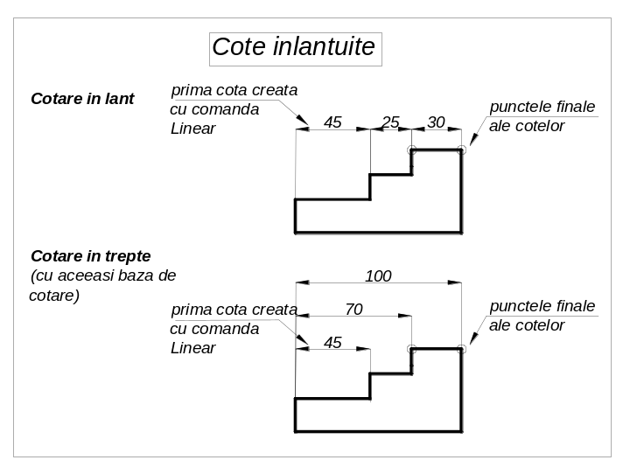
8.3.6 Cote înlănţuite - sunt cote care pornesc din acelaşi punct sau utilizează o linie comună pentru un grup de cote.

Continue - fiecare cotă porneşte din punctul terminal al celei anterioare – punctul de început pentru noua cotă este punctul final al precedentei.

Baseline - se creează cote cu aceeaşi bază de cotare – punctul de început este pe linia de bază şi trebuie ales punctul final. Fiecare cotă nou creată este plasată deasupra cotei precedente la o distanţă dată de valoarea opţiunii
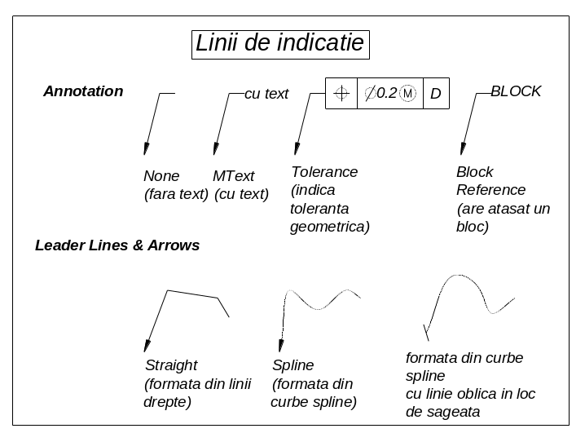
8.3.7 Liniile de indicaţie - sunt utilizate pentru evidenţierea diferitelor caracteristici ale desenului.

Leader

Se deschide caseta de dialog Leader Settings – Fig. 8.11, cu mai multe pagini, în care se pot face setări referitoare la adnotarea liniilor de indicaţie (ce se trece pe linia de indicaţie), la liniile şi săgeţile care formează linia de indicaţie (numărul de linii, tipul liniilor – drepte, spline, unghiul dintre linii).
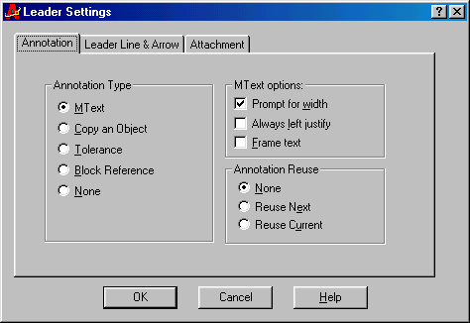
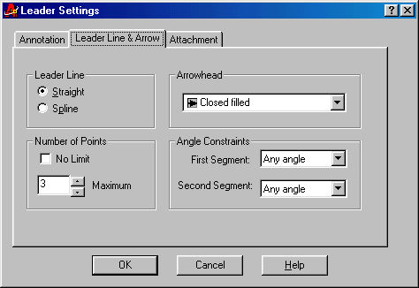

Fig. 8.11

Caseta de dialog
Leader Settings

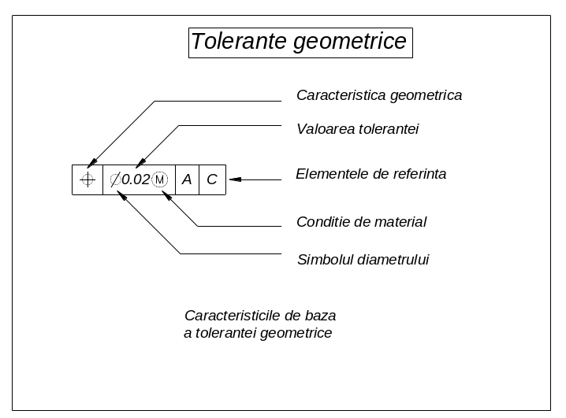
8.3.8 Toleranţe geometrice - sunt utilizate pentru a arăta limitele între care pot varia suprafeţele pieselor, poziţia, orientarea, excentricitatea piesei faţă de forma geometrică ideală. Este utilă atunci când se realizează îmbinarea mai multor repere.

Tolerance

Se deschide caseta de dialog Geometric Tolerance – Fig. 8.12, în care se alege simbolul geometric din fereastra Symbol – Fig. 8.13, căruia i se aplică toleranţa, valoarea toleranţei, precum şi condiţia de material, elementele de referinţă – puncte, plane sau axe faţă de care sunt verificate dimensiunile.

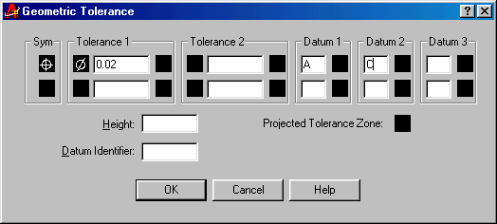
Fig. 8.12

Caseta de dialog
Geometric Tolerance

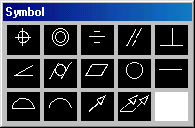

Fig. 8.13

Caseta de dialog
Symbol

8.3.9 Cote oblice - permite modificarea aspectului unei cote, prin specificarea unui unghi de înclinare a liniilor ajutătoare ale cotei selectate.
Oblique

8.3.10 Modificarea textului unei cote - pentru textul unei cote se poate adopta valoarea implicită calculată de program, sau se pot tasta valorile dorite în fereastra de dialog Multiline Text Editor sau la prompter-ul “…dimension text:”
Dimension Edit

8.3.11 Repoziţionarea şi rotirea textului unei cote - se stabileşte unde va fi amplasat textul cotei şi dacă acesta va fi rotit sau nu.
Align text (Dimension Text Edit)

EXEMPLU 8.1

Să se deseneze şi să se coteze următorul desen tehnic (Racord cu filet), pornind de la fişierul Prototip A3 (cu chenar şi indicator), utilizând layer-ele AXE, DESEN, HAŞURI şi COTE şi să se salveze sub numele de Racord:
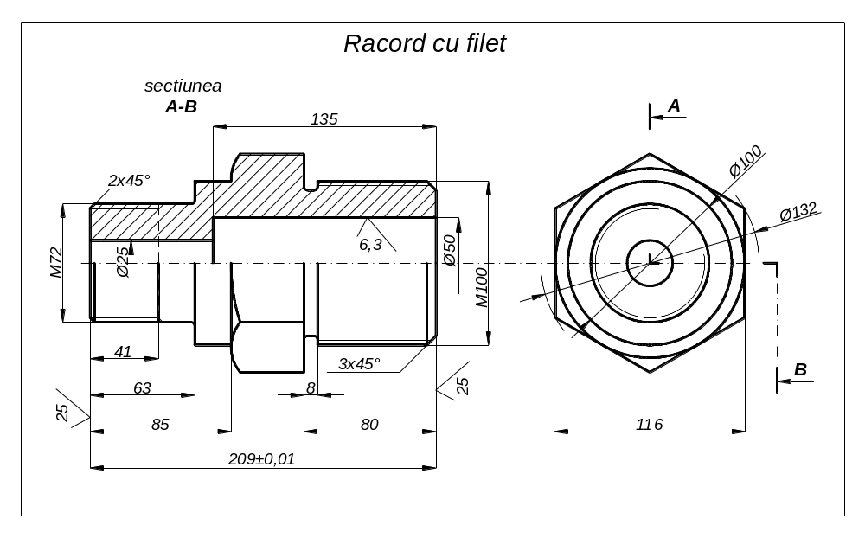

SUGESTII:

- Înainte de a începe cotarea propriu-zisă, utilizaţi caseta de dialog ca să configuraţi variabilele de cotare.
- Utilizaţi modurile Object Snap (OSNAP) ca să selectaţi punctele de referinţă pentru cote.
- Respectaţi corespondenţa dimensiunilor între Vedere şi Secţiune, indiferent cu care aţi început desenul.
- Dimensiunile care nu sunt date pe desen aproximaţi-le.

EXEMPLU 8.2

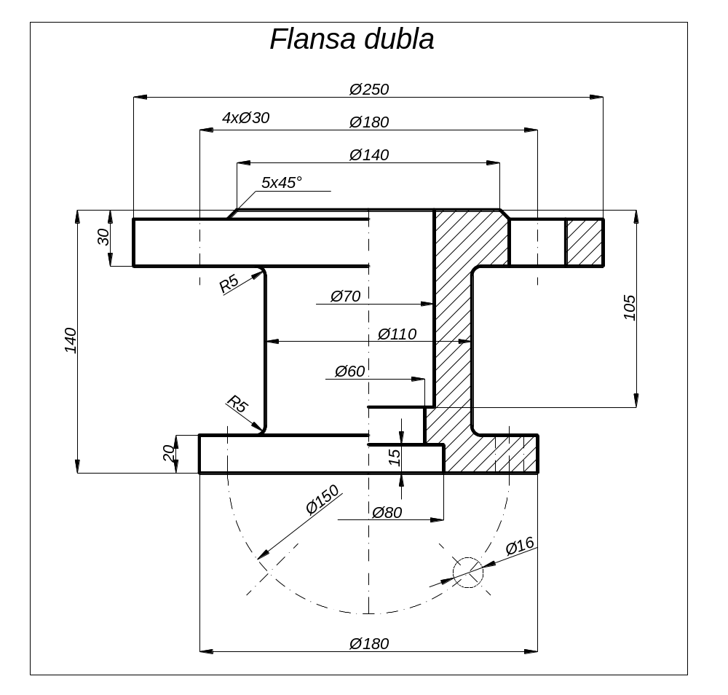
Să se deseneze şi să se coteze următoarea piesă mecanică (Flanşă dublă), utilizând layer-ele AXE, DESEN, HAŞURI şi COTE şi să se salveze sub numele de Flanşă dublă:
SUGESTII:

- Înainte de a începe cotarea propriu-zisă, utilizaţi caseta de dialog ca să configuraţi variabilele de cotare.
- Utilizaţi modurile Object Snap (OSNAP) ca să selectaţi punctele de referinţă pentru cote.
- Respectaţi corespondenţa dimensiunilor între Vedere şi Secţiune, indiferent cu care aţi început desenul.

Subiecte tratate în Laborator nr. 8:

- Crearea, modificarea şi actualizarea stilurilor de cote cu ajutorul comenzilor DDIM sau DIMSTYLE, înainte de a începe cotarea propriu-zisă.
- Utilizarea diferitelor moduri de cotare cu ajutorul comenzilor DIM, DIM1 sau QDIM.
- Editarea cotelor, a textului cotei.
- Introducerea toleranţelor dimensionale şi geometrice pe desen.

